新 书 推 荐

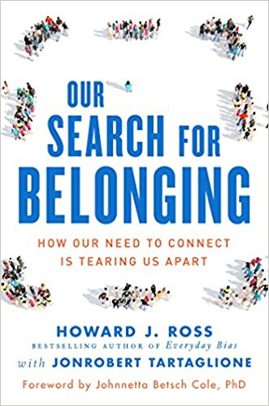
中文书名：《寻找归属感为什么会带来分裂》
英文书名：Our Search for Belonging: How Our Need to Connect Is Tearing Us Apart
作 者：Howard J. Ross and JonRobert Tartaglione
出 版 社：Berrett-Koehler Publishers
页 数：240页
代理公司：ANA
出版时间：2018年5月
代理地区：中国大陆、台湾
审读资料：电子稿
类 型：经管

内容简介：

我们天生渴望寻找归属感，想加入某个群体获得认同，甚至不惜牺牲自我的个人认同，作者称之为“部落文化”。

“部落文化”的悖论在于：一方面我们与某个群体的联系更为紧密，另一方面与其他的群体更加分离。这也是我们今天的社会如此分裂的原因。出现了“我们和他们”这种对立的态度。

作者霍华德 J.罗斯（Howard J. Ross）是多样性和融合领域的专家，这本书基于他数十年在多样性领域的管理经验写成。他深刻探究了部落文化是如何形成的，大众传媒的角色如何使其强化，我们又该如何克服它。

职场是我们不得不与与自己不同的人打交道的场所之一，这本书告诉职场中的我们如何以更好的方式进行有争议的谈话，打破障碍弥合分裂，从而发挥自己最大的影响力。这本书也可指导组织和机构开展开放性的对话和探索相互理解的方法。基于此，我们可以一起创造一个更和谐而非分化的未来。

作者简介：

霍华德 J.罗斯（Howard J. Ross）是 Cook Ross, Inc.公司的创始合伙人。该公司与众多500强企业和众多名校开展合作（哈佛大学、约翰霍普金斯大学和杜克大学等）。他的作品被哈佛商业评论（Harvard Business Review）, 华盛顿邮报 （Washington Post）, 纽约时报（New York Times），福布斯（Forbes）等众多媒体发表。他同时是畅销书《重塑多样性》 （Reinventing Diversity: Transforming Organizational Community to Strengthen People, Purpose, and Performance）和《日常偏见》(Everyday Bias：Identifying and Navigating Unconscious Judgments in Our Daily Lives)的作者。

约翰罗伯特 塔泰格里昂（JonRobert Tartaglione)是Humanitas Consultancy 公司的创始人兼CEO。这是一家为企业培训影响力的神经心理学的咨询公司。

目录:

Introduction: A Tale of Two Countries

Chapter 1: Wired for Belonging: The Innate Desire to Belong
Chapter 2: The Politics of Being Right
Chapter 3: Why Do We See the World the Way We Do?

Chapter 4: Power, Privilege, Race and Belonging
Chapter 5: The Social Brain
Chapter 6: Divinity, Division and Belonging
Chapter 7: When Worlds Collide

Chapter 8: The Media is the Message

Chapter 9: Bridges to Bonding: Eight Pathways for Building Belonging

Chapter 10: Institutions Can Build Bridges to Belonging

Chapter 11: “Belonging Creates and Undoes Us Both”

Acknowledgements

About the Author

谢谢您的阅读！
请将回馈信息发至：林凤娇 (Alina Lin)
安德鲁 · 纳伯格联合国际有限公司北京代表处
北京市海淀区中关村大街甲59号中国人民大学文化大厦1705室
邮编：100872
电话：010-88810959
传真：010-82504200
Email：alina@nurnberg.com.cn
网址： http://www.nurnberg.com.cn
微博： http://weibo.com/nurnberg
豆瓣小站：http://site.douban.com/110577/
微信订阅号：ANABJ2002

